

**G17代码走查**

**版本更新**

|  |  |  |  |
| --- | --- | --- | --- |
| **版本号** | **主要内容** | **更新人** | **时间** |
| **1.0** | **初稿** | **陈传岭** | **2019.6.18** |

目录

1 编码规范 5

1.1函数命名 5

1.2关于分号 5

1.3关于括号 5

1.4关于注释 5

1.5文件导入 6

1.6 PHP 闭合标签 6

1.7大小写敏感 6

2 小组代码走查 6

# 1 编码规范

## 1.1函数命名

参考匈牙利命名法。

表明函数要完成什么



## 1.2关于分号

php语句行尾加分号

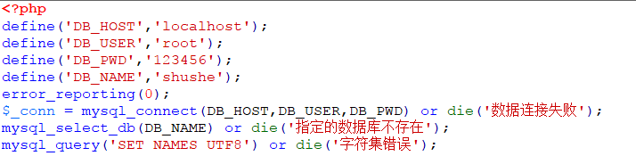

## 1.3关于括号

必须严格括号配对，无论（ ），{ }, [ ]

特别是参数传递，避免错误

不要在方括号[ ]和圆括号( )内增加任何空格符

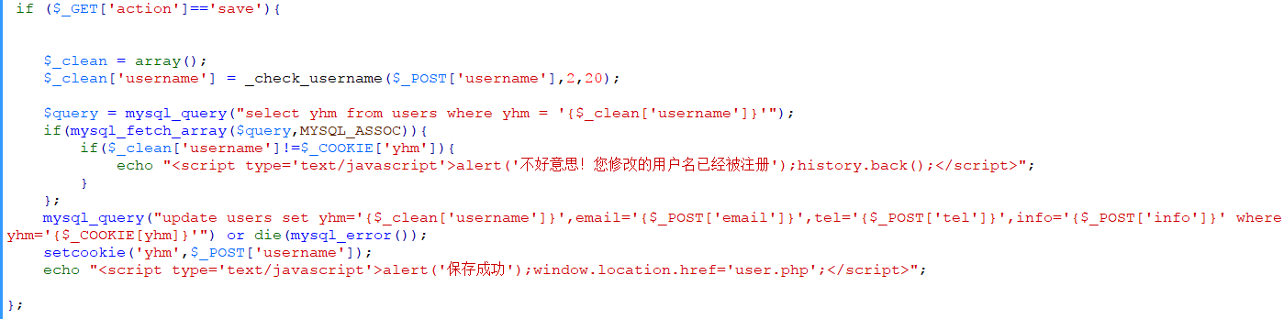

## 1.4关于注释

函数名后加注释



## 1.5文件导入

必须写在<?php ?>中

写明文件路径

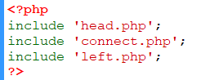

## 1.6 PHP 闭合标签

如果此文件为纯php文件(没有嵌套HTML)，请不要用?>符号结尾，保持最后一行留空即可

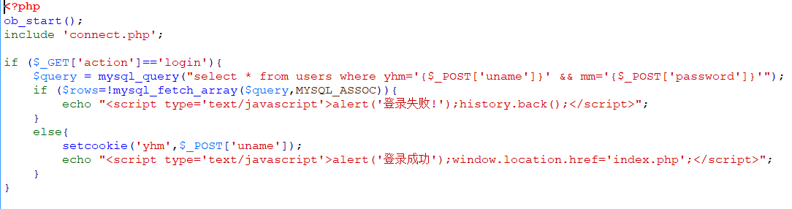

## 1.7大小写敏感

所有变量均区分大小写，包括普通变量以及$_GET、$_POST、$_REQUEST、$_COOKIE 等

# 2 小组代码走查

|  |  |  |  |  |  |  |  |
| --- | --- | --- | --- | --- | --- | --- | --- |
|  | 命名 | 分号 | 括号 | 注释 | 导入 | 标签 | 大小写 |
| index | √ | √ | √ | \ | √ | √ | √ |
| about | \ | \ | \ | \ | √ | \ | \ |
| admin_login | √ | √ | √ | √ | √ | √ | √ |
| adminlogin1 | \ | √ | √ | √ | √ | √ | √ |
| changepwd | \ | √ | √ | √ | √ | √ | √ |
| connect | √ | √ | √ | √ | √ | √ | √ |
| foot | \ | \ | √ | \ | √ | \ | √ |
| head | \ | √ | √ | \ | √ | √ | √ |
| left | \ | √ | √ | \ | √ | √ | √ |
| login_out | \ | √ | √ | √ | √ | √ | √ |
| more | \ | √ | √ | √ | √ | √ | √ |
| news | \ | √ | √ | √ | √ | √ | √ |
| reg | \ | √ | √ | √ | √ | √ | √ |
| search | \ | √ | √ | √ | √ | √ | √ |
| user | \ | √ | √ | √ | √ | √ | √ |
| user_login | \ | √ | √ | √ | √ | √ | √ |
| view | \ | √ | √ | √ | √ | √ | √ |
| admin | \ | √ | √ | √ | √ | √ | √ |
| admin_add1 | \ | √ | √ | √ | √ | √ | √ |
| admin_pinlun | \ | √ | √ | √ | √ | √ | √ |
| admin_product | \ | √ | √ | √ | √ | √ | √ |
| foot | \ | \ | √ | \ | √ | \ | √ |
| login_out | \ | √ | √ | √ | √ | √ | √ |
| top1 | \ | \ | √ | \ | √ | √ | √ |
| xiu | \ | √ | √ | √ | √ | √ | √ |